Sveučilište u Zagrebu
Medicinski fakultet

Marijan Koprivanac

i

Marta Kelava

Djelovanje gemfibrozila na oksidativni stres u tkivima

srca i jetre Wistar i Fischer štakora

Zagreb, 2009.
Ovaj rad izrađen je u Zavodu za kemiju i biokemiju i Zavodu za farmakologiju, Medicinskog fakuleta, Sveučilišta u Zagrebu pod vodstvom mentora prof. dr.sc. Jasna Lovrić i komentora prof. dr. sc. Vlasta Bradamante, u sklopu znanstvenog projekta Serumske esteraze, leptin, lipidi i antilipidni lijekovi (108-0000000-0013) prof. Bradamante Vlasta i predan je na natječaj za dodjelu Rektorove nagrade u akademskoj godini 2007./2008.

Kratice
ROS – reaktivni oblici kisika
BHT – butilirani hidroksitoluen
LDL – lipoproteini male gustoće
HDL – lipoproteini velike gustoće
MDA – malondialdehid
TBA – tiobarbiturna kiselina
TCA – trikloroctena kiselina

SADRŽAJ RADA
1.UVOD……………………………………………....................................…………..1
1.1 Slobodni radikali i oksidativni stres.....................................................1
1.2 Oksidirani LDL i proces ateroskleroze................................................5
1.3 Statini i fibrati- učinak glavnih lijekova za liječenje
dislipidemija na oksidativni stres u organizmu....................................6
1.4 Gemfibrozil i tkiva srca i jetre..............................................................7 2.HIPOTEZA.........................................................................................................9
3.OPĆI CILJ I SPECIFIČNI CILJEVI RADA.........................................................9
4.MATERIJAL I METODE...................................................................................10

4.1. Tretiranje životinja.............................................................................10

4.1.1. Wistar štakori……………………………..……..10

4.1.2. Fischer štakori…………………………………..10
4.2. Spektrofotometrijsko određivanje MDA-TBA kompleksa.................11
4.3. Statistička obrada............................................................................12
5.REZULTATI.......................................................................................................13
6.RASPRAVA.......................................................................................................18
7.ZAKLJUČCI.......................................................................................................20
8.ZAHVALE..........................................................................................................21
9.POPIS LITERATURE........................................................................................22
10.SAŽETAK........................................................................................................24
11.SUMMARY......................................................................................................25
12.ŽIVOTOPISI....................................................................................................26

1.UVOD
1.1 Slobodni radikali i oksidativni stres
Pojam oksidativni stres označava poremećaj ravnoteže između stvaranja oksidansa i sposobnosti obrambenih sustava u organizmu da te oksidanse eliminiraju (Beeridge i sur. - 1996).
Oksidansi su slobodni radikali, odnosno atomi, ioni ili molekule koje u vanjskoj elektronskoj ljusci sadržavaju jedan nespareni elektron. Najčešći su reaktivni kisikovi radikali (ROS) i reaktivni dušikovi radikali (RNS).
ROS (eng. reactive oxygen species) su superoksidni radikal (O₂⁻), hidroksilni radikal (.OH), peroksilni radikal (R.O₂), alkoksilni (RO.), hipokloritna kiselina (HClO), ozon (O₃), singletni kisik (¹Δ_{g}O₂) i vodikov peroksid (H₂O₂). Hidroksilni radikal je najreaktivniji, odnosno odlikuje se niskom specifičnošću prema supstratu i kratkim vremenom poluživota. Slikovito rečeno, najlakše oduzima elektron od okolnih molekula. Važan je inicijator lipidne peroksidacije.
RNS (eng. reactive nitrogen species) su reaktivne vrste koje u svojem sastavu osim kisika sadrže i dušik, primjerice dušikov monoksid (NO) dušikov dioksid (NO₂), peroksinitrit (ONOO⁻) i dr. Dušikov monoksid (NO) stvaraju različite izoforme enzima NOS (dušikov-oksid sintetaza) (Smith C M i sur. - 2004). U niskim koncentracijama esencijalan je kao neurotransmiter i hormon koji uzrokuje vazodilataciju. U visokim koncentracijama se veže s molekulom kisika ili superoksidnim radikalom i stvara RNS, čiji je učinak na stanice sličan učinku ROS-a. U živom organizmu slobodni kisikovi radikali se stvaraju na nekoliko načina:
1. djelovanjem ionizirajućeg zračenja na biološke molekule
2. tijekom procesa staničnog disanja, zbog «bijega» pojedinih elektrona u transportnom lancu elektrona i nepotpune redukcije kisika
3. sintezom u stanicama imunološkog sustava, neutrofilima i makrofazima, posredstvom enzima NADPH-oksidaze i mijeloperoksidaze (respiracijski prasak) (Halliwell i sur. - 2000).

Slobodni radikali stvoreni na takve načine reagiraju s okolnim molekulama kako bi postigli stabilnost. Pri tome molekula s kojom reagiraju postaje novi slobodni radikal (sl. 1.). Započeta lančana reakcija prekinut će se kada se spoje dva slobodna radikala, koji svaki sa svojim nesparenim elektronom pridonosi u stvaranju čvrste i stabilne kovalentne veze.

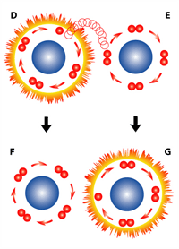
Slika 1. Prikaz mehanizma lančane reakcije slobodnih radikala (izvor: www.cerefolin.com)

Najbolji primjer štetnog djelovanja slobodnih radikala je oštećenje strukture stanice, odnosno mitohondrijske membrane, pod utjecajem slobodnih kisikovih radikala nastalih u mitohondrijima tijekom procesa transportnog lanca elektrona (sl. 2.). Tako nastali slobodni radikali reagiraju s masnim kiselinama koje su sastavni dio membranskih lipida. Nastala lančana reakcija dovodi do oštećenja integriteta membrane. Na sličan način dolazi do oštećenja stanične membrane, membrane endoplazmatskog retikuluma i jezgrine membrane. Važno je naglasiti da slobodni radikali u stanici imaju najveći afinitet vezanja za polinezasićene masne kiseline u sastavu membranskih fosfolipida, pri čemu nastaju lipidni peroksidi i novi lipidni radikali.

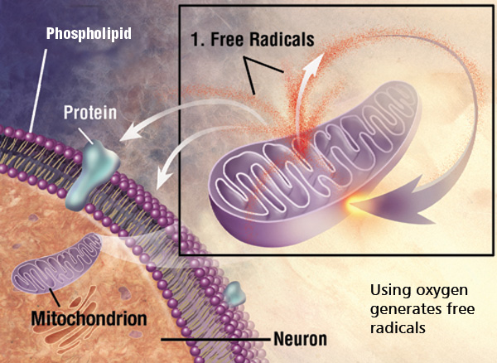

Slika 2. Ilustrativni prikaz oštećenja lipida i proteina slobodnim radikalima u neuronima. (izvor: Alzheimer's Disease Unraveling the Mystery. US Department of Health and Human Services, National Institute of Health, NIH Publication Number: 02-3782, 2002;36.
Budući da je praktički nemoguće, zbog nestabilnosti i reaktivne prirode, kvantitativno mjeriti hidroksiperokside, primarne produkte lipidne peroksidacije, u praksi se mjere sekundarni oksidacijski produkti poput malondialdehida (sl. 3.). MDA se već dosta dugo koristi kao marker lipidne peroksidacije i oksidativnog stresa. MDA, vežući se s dvije molekule TBA (tiobarbiturna kiselina) stvara obojeni kompleks koji apsorbira UV zračenje pri valnoj duljini od 535 nm, pa se apsorbancija tog kompleksa može odrediti spektrofotometrijski ili spektroflourometrijski. Razina oksidativnog stresa u tkivima i plazmi je u korelaciji s koncentracijama MDA.
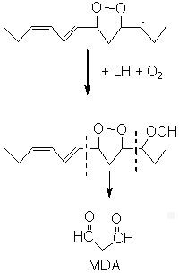
Slika 3. Lipidna peroksidacija - nastajanje sekundarnog oksidacijaskog produkta MDA

U živim organizmima postoje obrambeni mehanizmi koji održavaju ravnotežu oksido-redukcijskih procesa (sl. 4.). To su:
- postojanje određenih staničnih organela (mitohondriji, lizosomi) koje odvajaju veće količine slobodnih radikala od ostalih vitalnih dijelova stanice
- stanični enzimi: superoksid dismutaza, katalaza i glutation peroksidaza
- antioksidansi: vitamin E, C, urična kiselina
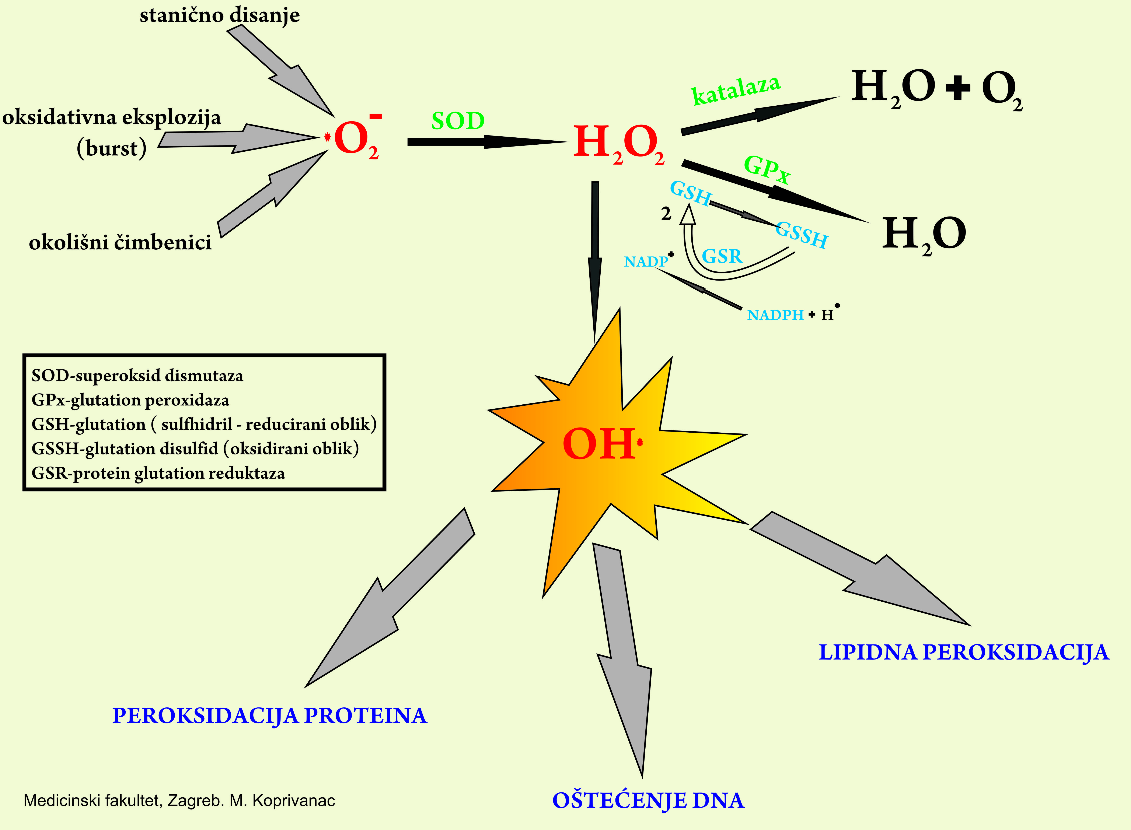
Slika 4. Prikaz oksidacijsko-redukcijskih procesa

Prevaga oksidansa nasuprot navedenih obrambenih mehanizama dovodi do oksidativnog stresa. U stanicama pojedinih tkiva prisutnost i djelovanje slobodnih radikala uzrokuje strukturne i funkcionalne poremećaje, te u konačnici nekrozu ili malignu alteraciju.
Oksidativni stres se danas spominje u kontekstu mnogih bolesti poput ateroskleroze, Parkinsonove bolesti, infarkta miokarda, Alzheimerove bolesti, te sindroma kroničnog umora.

1.2. Oksidirani LDL i proces ateroskleroze
Postoje čvrsti dokazi o poveznosti hiperkolesterolemije s povećanom lipidnom peroksidacijom i oksidativnim stresom u krvi (Muredach i sur.-1998; Ohara i sur.-1995). Oksidirani lipoproteini, osobito oni male gustoće (LDL) danas se smatraju osnovnim pokretačem procesa ateroskleroze (sl. 5.). Oksidirani LDL se zadržava u subendotelnom prostoru krvožilne stjenke i djeluje kemotaktički na monocite. Monociti se u tkivu diferenciraju u makrofage, koji fagocitiraju oksidirani LDL u velikim količinama, budući da nema regulacijskog mehanizma koji taj proces ograničava (Frostegard i sur.-1990). Na taj način makrofazi postaju takozvane pjenaste stanice koje luče niz citokina s nepovoljnim učinkom na stijenku krvne žile. Ti citokini potiču proliferaciju glatkih mišićnih stanica i njihovu migraciju iz medije u intimu. Postupno početni lipidni plak prelazi u fibrolipidni i nastaje aterom.
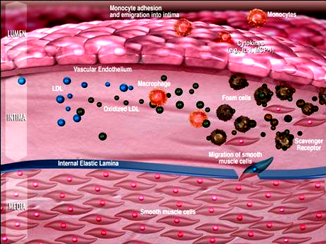

Slika 5. Proces ateroskleroze započinje oksidacijom LDL-a
(slika je preuzeta sa internet stranice stranice www.apsu.edu)
1.3. Statini i fibrati - učinak glavnih lijekova za liječenje dislipidemija na oksidativni stres u organizmu
Danas se osobita pozornost posvećuje oksidativnom stresu kao važnom čimbeniku u patogenezi bolesti i djelovanju lijekova na ravnotežu oksido-redukcijskih procesa u organizmu. Primjerice, možemo navesti simvastatin, antilipemik iz skupine statina, za koji dosadašnja istraživanja pokazuju da uz svoje osnovno djelovanje (inhibicija HMG-CoA reduktaze) ima i antioksidativni učinak u krvi i tkivima. To su pokazali i rezultati našeg prijašnjeg istraživanja o učinku statina (simvastatina, atorvastatina i pravastatina) na oksidativni stres u tkivima jetre, srca, bubrega i masnog tkiva, u okviru znanstvenog projekta Serumske esteraze, leptin, lipidi i antilipidni lijekovi, prof. dr. sc. V. Bradamante, (Lovrić i sur. - 2008) Prema tim rezultatima najveći učinak na smanjenje koncentracija MDA u tkivima ima simvastatin. Važnost ispitivanja učinka antilipemika na oksidativni stres je velika, samim time što se ti lijekovi koriste u stanjima povećanog oksidativnog stresa, tako da njihovo dodatno djelovanje na smanjenje oksidativnog stresa može biti od velike koristi za usporavanje i zaustavljanje prije navedenih bolesti. Time bi se čak moglo proširiti područje primjene dotičnih lijekova (primjerice u terapiji Alzheimerove bolesti) i odrediti prednost pojedinih antilipemika nad drugima u određenim specifičnim indikacijama.
Gemfibrozil (sl. 6.) se do sada pokazao kao učinkovit lijek u snižavanju LDL-a (loši kolesterol) i povećanju HDL-a (dobri kolesterol) (Staels i sur.-1998), a prema novijim studijama kao lijek koji stabilizira LDL i smanjuje njegovu podložnost oksidaciji, te time smanjuje oksidativni stres u krvi (Smith i sur.-2002). Poznato je da gemfibrozil djeluje kao agonist PPAR-α receptora, dok njegovi ostali učinci nisu do kraja istraženi. PPAR-α receptori se ubrajaju u porodicu takozvanih intranuklearnih receptora koji aktivirani nekim ligandom djeluju kao transkripcijski faktori. Do sada su identificirana tri tipa, PPARα, β i γ (Schoonjans i sur.-1996). PPAR-α sudjeluju u regulaciji metabolizma lipida u jetri, srcu, bubregu i mišićima.
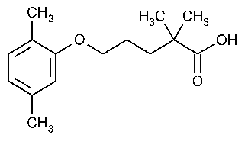
Slika 6. Lipofilna struktura gemfibrozila
Glavna indikacija za primjenu gemfibrozila je hiperlipoproteinemija tip IIb prema Fredricksonu (tablica 1.). Iz tablice je razvidno da se radi o mješanom tipu hiperlipoproteinemije. Dakle, primjena gemfibrozila kod izolirane hiperkolesterolemije nije indicirana. Tada su lijek izbora statini. Razlog tome je oprez zbog sličnosti u djelovanju gemfibrozila i klofibrata, lijeka za koji su dokazani štetni učinci poput toksičnosti, karcinogenosti, abdominalnih bolova koji mogu dovesti do nepotrebnih operacija, bolesti žučnog mjehura, te povećanja općeg morbiditeta i mortaliteta nevezano za kardiovaskularne bolesti. Istraživanja o oksidativnom učinku gemfibrozila u plazmi ljudskih i životinjskih modela su oprečna, dok su istraživanja o učinku u tkivima vrlo oskudna, što nas je najviše potaklo na naše istraživanje.

Tablica 1. Podjela hiperlipoproteinemija pa Fredricksonu
Tip hiperlipoproteinemije | Povećana koncentracija
Lipoproteina |  | Lipida
I | Hilomikroni |  | Trigliceridi
IIa | LDL |  | Kolesterol
IIb | LDL+VLDL |  | Kolesterol+Trigliceridi
III | IDL |  | Trigliceridi+Kolesterol
IV | VLDL |  | Trigliceridi
V | VLDL+hilomikroni |  | Trigliceridi+Kolesterol

1.4. Gemfibrozil i tkiva srca i jetre
Cilj našeg istraživanja bio je odrediti učinak gemfibrozila na oksidativni stres u tkivima srca i jetre Wistar i Fischer štakora i utvrditi da li postoji produljeno djelovanje lijeka nakon prestanka njegove primjene, kao što je to nađeno kod simvastatina (Lovrić i sur.-2008). U istraživanju samo koristili dvije vrste štakora, Wistar i Fischer, s ciljem povećanja vjerodostojanosti rezultata i ujedno usporedbe djelovanja gemfibrozila na dva različita modela štakora koji se razlikuju po svojemu metabolizmu (Fischer štakori brže sazrijevaju od Wistara).
Ovaj rad usmjeren je na analizu tkiva srca i jetre, a u okviru projekta u kojem je planiran nastavak istraživanje na ostalim tkivima štakora (bubreg, mozak, masno tkivo). Tkivo jetre smo odabrali iz više razloga. Prvo, jetra je najvažniji organ u metabolizmu ksenobiotika u koje se ubrajaju i lijekovi. Gemfibrozil se u jetri metabolizira u gemfibrozil- glukuronid, koji se zatim izlučuje putem bubrega. Drugo, jetra ima važnu ulogu u metabolizmu lipoproteina. Srce smo odabrali jer je kao mišična pumpa koja stalno radi podložno nastanku i djelovanju oksidativnog stresa u raznim patološkim stanjima. Osim toga ekspresija PPARα receptora u tkivu srca je značajna,a također i kod jetre, bubrega i mišićnog tkiva. To upućuje da su ta tkiva najizloženija djelovanju gemfibrozila.

2. HIPOTEZE
Na temelju dosadašnjih istraživanja o putevima i načinu djelovanja gemfibrozila, te drugih antilipemika, koja su uglavnom temeljena na oksidativnom/antioksidativnom djelovanju lijeka u plazmi i krvnim žilama, postavili smo početnu pretpostavku o mogućem djelovanju gemfibrozila u stanicama tkiva srca i jetre. Prema tome, naša prva hipoteza glasi:
Gemfibrozil će smanjiti oksidativni stres u tkivima srca i jetre Wistar i Fischer štakora kao modela.
Druga hipoteza:
Gemfibrozil nakon prestanka primjene nema produljeni učinak na oksidativni stres u tkivima srca i jetre Wistar i Fischer štakora.

3. OPĆI CILJ I SPECIFIČNI CILJEVI RADA
Opći cilj našeg rada je utvrditi pozitivne ili negativne učinke gemfibrozila, te posljedično tome, moguću primjenu lijeka u drugim indikacijama osim osnovne, tj. dislipoproteinemije.
Specifični ciljevi su:
- odrediti učinak gemfibrozila na oksidativni stres tj. ima li gemfibrozil oksidacijski ili antioksidacijski učinak u tkivima srca i jetre štakora, prateći promjene koncentracije jednog od najčešće korištenih markera oksidativnog stresa, MDA.
- ispitati da li gemfibrozil ima produljeno djelovanje na oksidativni stres nakon prestanka primjene.

4. MATERIJAL I METODE

4.1. Tretiranje životinja
Pokus je u sklopu projekta odobren od strane Etičkog povjerenstva Medicinskog fakulteta Sveučilišta u Zagrebu. Svi pokusi na Wistar i Fisher štakorima provedeni su u štali za pokusne životinje Zavoda za farmakologiju Medicinskog fakulteta u Zagrebu.
4.1.1 Wistar štakori
Štakori Wistar soja potječu iz uzgoja Zavoda za farmakologiju Medicinskog fakulteta Sveučilišta u Zagrebu. Štakori su držani u kavezima, u klimatiziranoj prostoriji (20-22 °C), s izmjenom dnevno-noćnih ciklusa po 12 sati, na standardnoj prehrani, uz slobodan pristup vodi. Odrasli mužjaci štakori Wistar soja (tjelesne težine 170-200 g) bili su podijeljeni u dvije kontrolne skupine (n=6 u svakoj) i dvije eksperimentalne skupine (n=7 u svakoj). Prva kontrolna skupina primala je fiziološku otopinu (oralno putem sonde) tijekom 28 dana, a druga kontrolna skupina tijekom 38 dana. Obje eksperimentalne skupine primale su gemfibrozil (CAS – 25812-30-0, Elmogan, Lek) oralno putem sonde u dozi od 50 mg/kg tijekom 28 dana. Prva eksperimentalna skupina žrtvovana je u 28. danu pokusa, dok je druga eksperimentalna skupina nakon prekida primjene gemfibrozila ostala u pokusu još slijedećih 10 dana. U tom razdoblju, životinjama je iz te skupine oralno primijenjena fiziološka otopina (kao i kontrolnoj skupini). Prva kontrolna skupina i prva eksperimentalna skupina žrtvovane su 28. dana pokusa (nakon 12- satnog gladovanja), a druga kontrolna i eksperimentalna u 38. danu pokusa (nakon 12-satnog gladovanja). Životinje su žrtvovane nakon anestezije dietileterom. Nakon otvaranja prsnog koša i abdomena životinjama su uzeti srce, jetra, bubreg i masno tkivo, te odmah zamrznuti.
4.1.2 Fisher štakori
Pokus je proveden na štakorima Fisher soja iz uzgoja Zavoda za biologiju Medicinskog fakulteta Sveučilišta u Zagrebu. U istim uvjetima kao u prethodnom pokusu držano je i dvadeset i sedam Fischer štakora mužjaka težine između 160 -300 g koji su također podijeljeni u dvije kontrolne skupine (n=6 u svakoj) i dvije eksperimentalne skupine (n=7 u prvoj i n=8 u drugoj). Prva kontrolna skupina primala je fiziološku otopinu (oralno putem sonde) tijekom 21 dan, a druga kontrolna skupina tijekom 31 dan. Obje eksperimentalne skupine primale su gemfibrozil (oralno putem sonde) u dozi od 50 mg/kg tijekom 21 dan. Prva eksperimentalna skupina žrtvovana je u 21. danu pokusa, dok je druga eksperimentalna skupina nakon prekida primjene gemfibrozila ostala u pokusu još slijedećih 10 dana. U tom razdoblju, životinjama je iz te skupine oralno primijenjena fiziološka otopina (kao i kontrolnoj skupini). Prva kontrolna skupina i prva eksperimentalna skupina žrtvovane su 21. dana pokusa (nakon 12- satnog gladovanja), a druga kontrolna i eksperimentalna u 31. danu pokusa (nakon 12-satnog gladovanja). Životinje su žrtvovane nakon anestezije dietileterom. Nakon otvaranja prsnog koša i abdomena životinjama su uzeti srce, jetra, bubreg i masno tkivo, te odmah zamrznuti.

4.2. Spektrofotometrijsko određivanje MDA - TBA kompleksa

Koristili smo modificiranu metodu Beuge i Augusta. (Buege i sur.-1978)
Količine MDA mjerene su spektrofotometrijski uz pomoć UV-VIS spektrofotometra (Iskra HPV220) na valnoj duljini od 535 nm. Izmjerena apsorbancija MDA-TBA kompleksa je preračunata u koncentracije (µmol/L) uz pomoć ekstincijskog koeficijenta za MDA ε =1,56 ×10⁵ mol⁻¹dm⁻¹, te je izražena kao postotak povećanja količine MDA u odnosu na negativnu kontrolu.
Kemikalije koje smo koristili u spektrofotometrijskom mjerenju, kalijev klorid (KCl), kloridna kiselina (HCl) i trikloroctena kiselina (TCA) su čistoće p.a. (Merck), a tiobarbiturna kiselina (TBA) i butilirani hidroksitoluen (BHT) su čistoće p.a. (Aldrich).
U prvom koraku, pripremili smo 10 %-tni homogenat tkiva jetre, odnosno srca uzevši 0,2 g tkiva i 1,8 mL 0,15 M KCl-a. Zatim smo kao antioksidans dodali 0,222 mL 0,2 % BHT (otopljen u 98 % etanolu), u omjeru 1:10 (BHT:homogenat).
Homogenate smo premjestili u Eppendorf epruvete i centrifugirali (Biofuge Fresco, Heraus instruments) na 13 000 o./min. tijekom 20 minuta. Nastali supernatant smo premjestili u Falcon epruvete uz dodavanje 5 % vodene otopine TCA u omjeru 4:1 (TCA : supernatant). Nastalu smjesu smo centrifugirali na 4 000 o./min. tijekom 15 minuta (Universal 32R , Hettich Zentrifugen). Od deproteiniziranog supernatanta odpipetirali smo alikvot od 500 µL i dodali po 500 µL TBA-HCl u posebne Eppendorf epruvete. Smjesu smo grijali na 100 °C kroz 15 minuta. Nakon hlađenja, apsorbanciju MDA-TBA kompleksa smo određivali spektrofotometrijski na valnoj duljini od 535 nm u odnosu na slijepu probu (destilirana voda).
Tijekom cijelog postupka uzorke smo držali na ledu, koji kao i BHT ima ulogu spriječavanja daljnje oksidacije u uzorcima tijekom njihove obrade.

4.3. Statistička obrada
Za statističku obradu eksperimentalnih i odgovarajućih kontrolnih grupa koristili smo dvosmjerni Mann-Whitney test, a za međusobnu usporedbu dviju kontrolnih skupina Wilcoxon test sume rangova, kao i za međusobnu usporedbu dviju eksperimentalnih grupa. Rezultate sa p<0,05 smatramo statistički značajnim.

5. REZULTATI
Rezultati našeg mjerenja tkiva, dakle i tkiva srca i jetre obiju vrsta štakora, pokazuju porast koncentracije MDA u prvoj eksperimentalnoj skupini u odnosu na njenu kontrolu.
Kod tkiva srca Wistar štakora našli smo porast koncentracije MDA od 46 % kod prve eksperimentalne skupine, te porast koncentracije MDA od 21 % kod druge eksperimentalne skupine (sl. 7.). Kod tkiva jetre Wistar štakora našli smo u prvoj eksperimentalnoj skupini porast koncentracije MDA od 44 %, a u drugoj porast od 14 % (sl. 8.). Kod tkiva srca Fischer štakora porast koncentracije MDA u prvoj eksperimentalnoj skupini iznosio je 53 %, a u drugoj 2 % (sl. 9.), a kod tkiva jetre u prvoj eksperimentalnoj skupini za 28 %, a u drugoj za 7 % (sl. 10.).

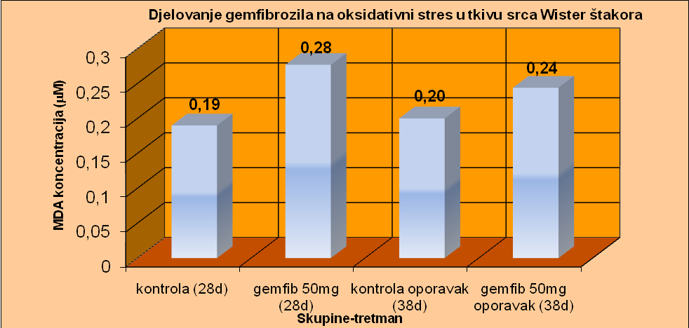

Slika 7. Wistar štakori, srce - Mann-Whitney test za prvu eksperimentalnu skupinu (gemfib 50mg (28d)) u odnosu na prvu kontrolu (kontrola (28d)) izračunava p= 0,026 (p<0,05 – statistički značajno)

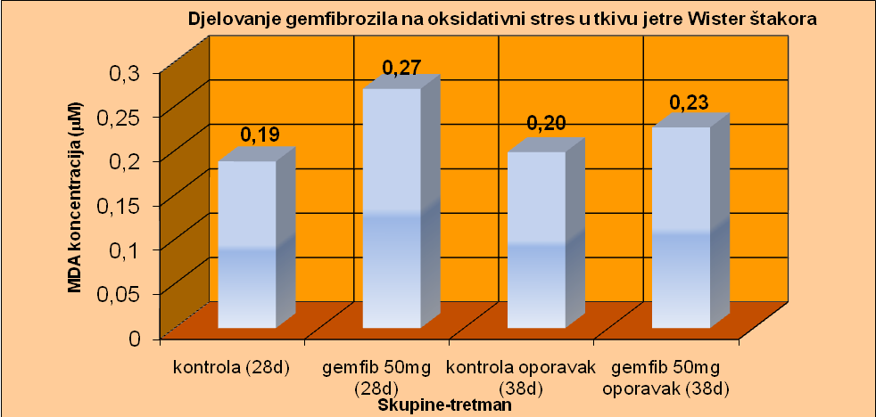
Slika 8. Wistar štakori, jetra - Mann-Whitney test za prvu eksperimentalnu skupinu (gemfib 50mg (28d)) u odnosu na prvu kontrolu (kontrola (28d)) izračunava p= 0,0303 (p<0,05 – statistički značajno)

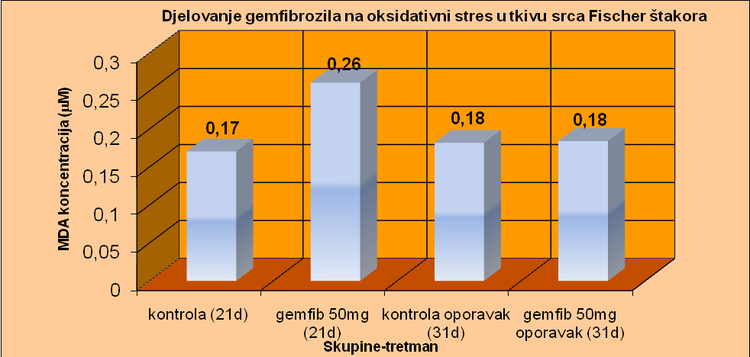
Slika 9. Fischer štakori, srce - Mann-Whitney test za prvu eksperimentalnu skupinu (gemfib 50mg (21d)) u odnosu na prvu kontrolu (kontrola (21d)) izračunava p= 0,0293 (p<0,05 – statistički značajno)

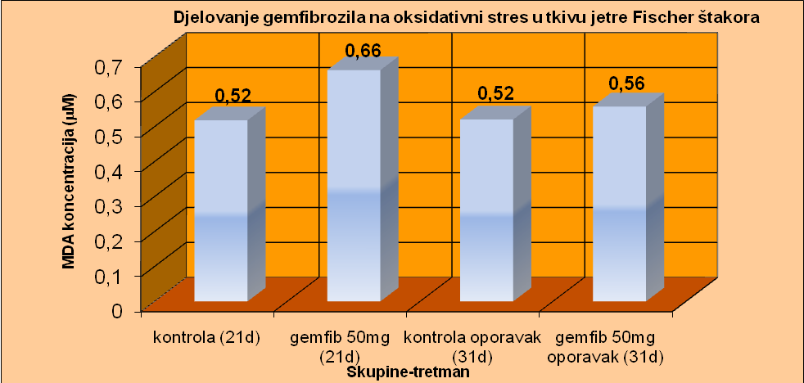
Slika 10. Fischer štakori, jetra - Mann-Whitney test za prvu eksperimentalnu skupinu (gemfib 50mg (21d)) u odnosu na prvu kontrolu (kontrola (21d)) izračunava p= 0,0401 (p<0,05 – statistički značajno)

Statistička obrada pokazala je sljedeće (tablica 2. i 3.):

Tablica 2. Statistika rezultata-Wistar štakori, p<0,05 rezultati su statistički značajni
WISTAR ŠTAKORI STATISTIKA |  | Mann Whitney test |  | Wilcoxon test sume rangova
Organi | Skupina | p | U | p | W
SRCE | Kontrola(1.)-Eksperimentalna(1.) | 0,026 | 4,5
SRCE | Kontrola oporavak(2.)-Eksperimentalna op.(2.) | 0,329 | 9,5
SRCE | Kontrola(1.)-Kontrola oporavak (2) |  |  | 1,125 | 0
SRCE | Eksperimentalna(1.)-Eksperimentalna op.(2.) |  |  | 0,844 | 3
JETRA | Kontrola(1.)-Eksperimentalna(1.) | 0,0303 | 3
JETRA | Kontrola oporavak(2.)-Eksperimentalna op.(2.) | 0,394 | 12,5
JETRA | Kontrola(1.)-Kontrola oporavak (2) |  |  | 1 | -1
JETRA | Eksperimentalna(1.)-Eksperimentalna op.(2.) |  |  | 0,312 | 9

Tablica 3. Statistika rezultata-Fischer štakori, p<0,05 rezultati su statistički značajni
FISCHER ŠTAKORI STATISTIKA |  | Mann Whitney test |  | Wilcoxon test sume rangova
Organi | Skupina | p | U | p | W
SRCE | Kontrola(1.)-Eksperimentalna(1.) | 0,0293 | 7
SRCE | Kontrola oporavak(2.)-Eksperimentalna op.(2.) | 0,836 | 19
SRCE | Kontrola(1.)-Kontrola oporavak (2) |  |  | 0,438 | -9
SRCE | Eksperimentalna(1.)-Eksperimentalna op.(2.) |  |  | 0,016 | 28
JETRA | Kontrola(1.)-Eksperimentalna(1.) | 0,0401 | 10,5
JETRA | Kontrola oporavak(2.)-Eksperimentalna op.(2.) | 0,731 | 18
JETRA | Kontrola(1.)-Kontrola oporavak (2) |  |  | 0,813 | -3
JETRA | Eksperimentalna(1.)-Eksperimentalna op.(2.) |  |  | 0,469 | 10

Prema prikazima tablica 2 i 3 porast koncentracije MDA u prvim eksperimentalnim grupama (u odnosu na njihove kontrole) za oba organa i obje vrste štakora je statistički značajan, dok porast koncentracije MDA u drugim eksperimentalnim (oporavak) grupama (u odnosu na njihove kontrole) za oba organa i obje vrste štakora nije statistički značajan.

6. RASPRAVA
Naši rezultati jasno pokazuju da gemfibrozil uzrokuje statistički značajan oksidativni stres u tkivima srca i jetre Wistar štakora, uspoređujući prvu eksperimentalnu skupinu, koja je primala kontinuirano gemfibrozil i njenu kontrolu. Isti statistički značajan oksidativni stres našli smo i kod Fischer štakora. Rezultati negiraju našu hipotezu tj. gemfibrozil nema učinak na smanjenje oksidativnog stresa (kao drugi statini koji su predmet istraživanja na projektu prof. dr. sc. Bradamante), već naprotiv, on uzrokuje oksidativni stres. Treba istaknuti da je primjena gemfibrozila kod Fischer štakora trajala tjedan dana kraće i unatoč tome učinak na oksidativni stres je gotovo jednak. To nam govori da je oksidacijsko djelovanje gemfibrozila neovisno o kojem se soju štakora radi, te da gemfibrozil ima oksidativni učinak za vrijeme primjene lijeka.
S druge strane, naša druga hipoteza je točna, gemfibrozil nema produljeno djelovanje na oksidativni stres u tkivima srca i jetre Wistar i Fischer štakora, nakon prestanka tretmana. Rezultati mjerenja markera oksidativnog stresa (MDA) u eksperimentalnim skupinama nakon perioda oporavaka kod obje vrste šakora su pokazali da je oporavak kod Wistar štakora bio sporiji nego kod Fischer štakora. Uzrok tim razlikama među korištenim biološkim modelima su vjerojatno već prije navedene razlike u metabolizmu i brzini sazrijevanja. Prema tome, na našim biološkim modelima smo dokazali da gemfibrozil ima oksidativno djelovanje tijekom primjene lijeka, dok prestankom primjene dolazi do opravka i smanjenja oksidativnog stresa.
Znanstveno je dokazan učinak slobodnih radikala u stanici i njihovo vezanje za pojedine biološke molekule poput lipida, proteina i DNA (Smith C M i sur. - 2004). Pri tome dolazi do oštećenja stanice, a samim time tkiva i organa. Dakle, dobro je poznavati oksidativni/antioksidativni učinak pojedinih lijekova u organizmu. Gemfibrozil i njegovo oksidativno/antioksidativno djelovanje u krvi je kontroverzno (prijeporno) i danas. Stoga je jedan od glavnih poticaja našem istraživanju bila upravo nemogućnost dobivanja jednoznačnog odgovora na temelju dostupne literature. Gemfibrozil nije indiciran u liječenju izolirane hiperkolesterolemije. Razlog tome nije njegova neučinkovitost u snižavanju LDL kolesterola, jer je u tom smislu vrlo potentan lijek, već oprez zbog težih nuspojava navedenih ranije. Isto tako, primjena gemfibrozila zajedno s pojedinim statinima je kontraindicirana zbog teških nuspojava poput rabdomiolize. Ova saznanja upućuju da uvijek treba razmotriti «cost-benefit» primjene nekog lijeka.
Do danas su objavljeni radovi koji govore o njegovom antioksidativnom djelovanju, svi uglavnom temeljeni na rezultatima u ljudskoj plazmi. Neki autori spominju da metaboliti gemfibrozila direktno smanjuju količinu radikala u ljudskoj plazmi (Aviram i sur.-1998), a drugi autori navode podložnost LDL čestica okisdaciji promjenom sastava masnih kiselina (Yoshida i sur.-1998). Neki autori navode da gemfibrozil ima potencijalno protuupalno djelovanje (Xu i sur.-2001; Staels i sur.-1998; Marx i sur.-1999; Devchand i sur,-1996).
S druge strane, postoje radovi koji govore o povećanju oksidativnog stresa, jedni preko mehanizma povećane stimulacije leukocita i monocita in vitro i in vivo (Scatena i sur.-1998), drugi povećanjem stimulacije Kupfferovih stanica jetre čovjeka (Rose i sur.-1998), dok neki opet, da gemfibrozil povećava podložnost oksidacije LDL čestica u ljudskoj plazmi (Smith i sur.-2002).
Sagledavši rezultate svih tih istraživanja važno je napomenuti da su se uglavnom oslanjali na proučavanje pojedinih enzimatskih sustava s antioksidativnom/oksidativnom ili antilipemičnom aktivnošću. Međutim, niti u jednom istraživanju nije sagledan ukupni učinak, tj. samo postojanje oksidativnog stresa u tkivima. Jer, u konačnici, u kliničkoj primjeni lijeka je najbitnije da lijek sa svim svojim poznatim i nepoznatim učincima nema štetan učinak, odnosno u našem slučaju da ne uzrokuje oksidativni stres. S druge strane, ukoliko utvrdimo da lijek uz svoj poznati učinak djeluje i kao antioksidans, otvaraju se dodatne mogućnosti primjene u pojedinim specifičnim indikacijama.

7. ZAKLJUČCI
Svi se možemo složiti da unatoč jakom napretku medicinske znanosti, a osobito područja farmakologije i molekularne biologije, još uvijek postoje brojne nepoznanice o učincima različitih lijekova na organizam. Mi smo se u našem istraživanju bavili gemfibrozilom, lijekom iz skupine fibrata, za koji se smatra da djeluje kao agonist PPAR-α receptora. Sama ta činjenica ukazuje na nemogućnost potpunog poznavanja svih mogućih učinaka gemfibrozila, jer ni svi učinci aktivacije PPAR-α još nisu poznati, a također nije poznato da li njihova aktivacija ima isti učinak kod životinjskih eksperimentalnih modela i ljudi. Upravo iz tog razloga naše istraživanje nije usmjereno na pojedina specifična djelovanja gemfibrozila, već upravo suprotno, na cjelokupni učinak lijeka na oksidativni stres pojedinih tkiva u konačnici.
Na kraju možemo zaključiti da prema rezultatima ovog istraživanja, primjena gemfibrozila dovodi do povećanja oksidativnog stresa u tkivima srca i jetre kod naših eksperimentalnih modela, što upućuje na potrebu daljnjeg ispitivanja mehanizama djelovanja lijeka i još važnije, provjere naših rezultata na ljudskom modelu.

ZAHVALE
Zahvljujemo se našim mentorima prof.dr.sc. Jasni Lovrić i prof. dr.sc. Vlasti Bradamante na pomoći i usmjeravanju pri izvođenju pokusa i pisanju ovog rada.
Zahvaljujemo i dipl. ing. Ani Čačić i dipl.ing. Željki Roca na tehničkoj pomoći.

POPIS LITERATURE
1. Aviram M, Rosenblat M, Bisgaier CL, Newton RS. Atorvastatin and gemfibrozil metabolites, but not the parent drugs, are potent antioxidants against lipoprotein oxidation. Atherosclerosis 1998; 138: 271-280.
2. Beeridge MV, Tan AS, McCoy KD, Wang R. The biochemical and cellular basis of cell proliferation assay that use tetrazolium salts. Biochemica 1996; 4: 15–20, 1996.
3. Buege JA, Aust ST. Microsomal lipid peroxidation. Methods Enzymol 1978; 52: 302–310.
4. Devchand PR, Keller H, Peters JM, Vazquez M, Gonzalez FJ, Wahli W. The PPARalpha-leukotriene B4 pathway to inflammation control. Nature 1996; 384: 39-43.
5. Frostegard J, Nilsson J, Haegerstrand A, Hamsten A, Wigzell H,Gidlund M. Oxidized low density lipoprotein induces differentiation and adhesion of human monocytes and the monocytic cell line U937. Proc Natl Acad Sci USA 1991; 87: 904–08.
6. Halliwell B, Gutteridge JMC. Free Radicals in Biology and Medicine. Third edition. Oxford Science Publications, New York, Oxford University Press, 2000.
7. Lovrić J, Macan M, Kelava M, Sertić J, Bradmante V. Effect of treatment with different statins on malondialdehyde level in rat plasma and heart tissue II Toxicology Letters/ Tsatsakis, M. Aristidis; Liesivuori, Jyrki (ur.). Rhodos, Greece: Elsevier, 2008; S92-S93.
8. Lovrić J, Mesić M, Macan M, Koprivanac M, Kelava M, Bradamante V. Measurement of mlondialdehyde (MDA) level in rat plasma after simvastatin treatment using two different methods. II Periodicum biologorum.110 (2008), 1; 63-67.
9. Marx N, Sukhova GK, Collins T, Libby P, Plutzky J. PPARalpha activators inhibit cytokine-induced vascular cell adhesion molecule-1 expression in human endothelial cells. Circulation 1999; 99: 3125-3131.
10. Muredach P, Reilly MB, Domenico Pratico MD, Delanty N, Dimmino G, TremoliI E, Rader D, Kapoor S, Rokach J, Lawson J, Garret A. Increased formation of distinct F2 isoprostanes in hypercholesterolemia. Circulation 1998; 98: 2822–28.
11. Ohara Y, Peterson T E, Sayegh H S, Subramanian R R,Wilcox J N, Harrison D G. Dietary correction of hypercholesterolemia in the rabbit normalizes endothelial superoxide anion production. Circulation 1995; 92: 898–903.
12. Rose ML, Rusyn I, Bojes HK, Belyea J, Cattley RC, Thurman RG. Role of Kupffer cells and oxidants in signaling peroxisome proliferator-induced hepatocyte proliferation. Mutat. Res. 2000; 448: 179-192.
13. Scatena R, Nocca G, De Sole P, Fresu R, Zuppi C, Giardina B. The priming effect of gemfibrozil on reactive oxygen metabolism of phagocytic leucocytes. An intriguing side effect. Clin. Chim. Acta 1997; 266: 173-183.
14. Schoonjans K, Staels B, Auwerx J. Role of the peroxisome proliferator-activated receptor (PPAR) in mediating the effects of fibrates and fatty acids on gene expression. J. Lipid Res. 1996; 37: 907-925.
15. Smith CM, Marks AD, Lieberman MA. Marks’ Basic Medical Biochemistry: A Clinical Approach, 2nd Edition, 2004.
16. Smith W.G, Wang J, Dang AQ , Reeves C, Bibbs D, Faas FH Gemfibrozil lowers plasma lipids and increases polyunsaturated fatty acid content and oxidative susceptibility of lipoproteins in hypertrigliceridemia. Clin. Chim.Acta. 2002; 322(1-2): 77-84.
17. Staels B, Dallongeville J, Auwerx J, Schoonjans K, Leitersdorf E, Fruchart JC. Mechanism of action of fibrates on lipid and lipoprotein metabolism. Circulation 1998; 98: 2088-2093.
18. Staels B, Koenig W, Habib A et al. Activation of human aortic smooth-muscle cells is inhibited by PPARalpha but not by PPARgamma activators. Nature 1998; 393: 790-793.
19. Xu X, Otsuki M, Saito H et al. PPARalpha and GR differentially down-regulate the expression of nuclear factor-kappaB-responsive genes in vascular endothelial cells. Endocrinology 2001; 142: 3332-3339.
20. Yoshida H, Ishikawa T, Ayaori M, Shige H, Ito T, Suzukawa M, Nakamura H. Beneficial effect of gemfibrozil on the chemical composition and oxidative susceptibility of low density lipoprotein: a randomized, double-blind, placebo-controlled study. Atherosclerosis 1998; 139: 179-187.

SAŽETAK

Djelovanje gemfibrozila na oksidativni stres u tkivima

srca i jetre Wistar i Fischer štakora
Marijan Koprivanac, Marta Kelava

Fibrati su lijekovi koji se koriste u terapiji dislipidemija. Postoje snažni dokazi o povezanosti hiperkolesterolemije i hipetrigliceridemije s povećanom lipidnom peroksidacijom i oksidativnim stresom. Budući da su dobro poznati mnogi željeni i neželjeni učinci gemfibrozila, koji nastaju kao rezultat još nedovoljno poznatog mehanizma djelovanja lijeka, cilj našeg istraživanja bio je proučiti učinak primjene gemfibrozila na oksidativni stres u tkivima srca i jetre Wistar i Fischer štakora.
Dvadeset i šest Wistar štakora mužjaka, kao i dvadeset i sedam Fischer štakora mužjaka podijeljeno je u po 4 grupe svaki, po dvije kontrolne i dvije eksperimentalne grupe (u svakoj približno 6-8 štakora). Eksperimentalne grupe su dobivale gemfibrozil u dozi od 50mg/kg/dan per os kroz 4 tjedna grupe Wistar, te 3 tjedna grupe Fischer štakora. Po završetku tretmana prve kontrolne i prve eksperimentalne skupine su žrtvovani, te su uzeta tkiva srca i jetre. Preostale grupe (druge kontrolne i druge eksperimentalne) su žrtvovane nakon dodatnih 10 dana.
Koncentracija malondialdehida (markera oksidativnog stresa) je određena spektrofotometrijski. Podatci su statistički obrađeni uz pomoć Mann-Whitney statističkog testa. Naši rezultati pokazuju da gemfibrozil u tkivima srca i jetre obje vrste štakora dovodi do povećanja oksidativnog stresa.

Ključne riječi: Gemfibrozil, oksidativni stres, MDA

SUMMARY
Effects of gemfibrozil on oxidative stress in heart and liver
tissue of Wistar and Fischer rats
Marijan Koprivanac, Marta Kelava

Fibrates are used in treatment of dislipidemia. There is extensive evidence that links hypercholesterolemia and hypertriglyceridemia with increased lipid peroxidation and increased oxidative stress. Since, it is well known that gemfibrozil has many side effects and also beneficial effects caused by mechanisms that are not completely explained, we have decided to investigate the effect of gemfibrozil treatment on oxidative stress in liver and heart tissues of both Wistar and Fischer rats.
Twenty-six male Wistar rats, as well as twenty-seven male Fischer rats were divided into 4 groups each, two control and two experimental groups, approximately 6-8 in each group. Experimental groups were on gemfibrozil treatment, which was given orally in dose of 50 mg/kg/day for 4 weeks to Wistar and 3 weeks to Fischer rats. After the drug treatment, one control and one experimental groups were sacrificed and tissue samples were taken. The remaining groups were left additional 10 days and than sacrificed.
The level of malondialdehyd (marker of oxidative stress) in tissues was measured spectrophotometrically. Data were analyzed by Mann-Whitney test. Our results show that gemfibrozil treatment in both liver and heart tissues increases oxidative stress in both types of rats used as models.

Key words: gemfibrozil, oxidative stress, MDA

ŽIVOTOPISI

Marijan Koprivanac
Rođen sam 07.03.1984. u Zagrebu. Nakon završene osnovne škole i prirodoslovno-matematičke gimnazije upisao sam medicinu među 10% najboljih. Uz redoviti studij, ujedno sam demonstrator iz predmenta Medicinske fizike i biofizike, Medicincke kemije i biokemije, Fiziologije, Patofiziologije i student odličnog uspjeha. Od godine 2007. započeo sam suradnju sa prof. dr. sc. Lovrić, a kasnije i sa prof. dr. sc. Bradamante na projektu Serumske esteraze, leptin, lipidi i antilipidni lijekovi. Do danas, kao rezultat sudjelovao sam na kongresu, 5th Croatian Congress of Pharmacology and 2th Congress of Croatian Physiological Society ; Osijek (2007.) sa radom „Effect of Simvastatin Treatment on MDA Level in Rat Plasma Measured by Spectrophotometric and HPLC-MS Analysis“ ( Lovrić i sur.), kao koautor objavio rad „Measurement of mlondialdehyde (MDA) level in rat plasma after simvastatin treatment using two different methods.“ Lovrić J, Mesić M, Macan M, Koprivanac M, Kelava M, Bradamante V. II Period. biolog. 110 (2008) i sudjelovala na 5th Internacional Croatian Student Summit for biomedical students and young scientists (CROSS, 2009).

Marta Kelava
Rođena sam 15.07.1985 u Zadru. Nakon završene osnovne škole i opće gimnazije upisala sam medicinu među 10 % najboljih. Uz studij ujedno sam demonstratorica iz predmenta Medicinske fizike i biofizike, Medicincke kemije i biokemije, Patofiziologije, Medicinske propedeutike, student odličnog uspjeha, a 2008. godine dobila sam dekanovu nagradu za najboljeg studenta. Od godine 2007. započela sam suradnju sa prof. dr. sc. Lovrić, a kasnije i sa prof. dr. sc. Bradamante na projektu Serumske esteraze, leptin, lipidi i antilipidni lijekovi. Do danas, kao rezultat sudjelovala sam na kongresu, 5th Croatian Congress of Pharmacology and 2th Congress of Croatian Physiological Society ; Osijek (2007 ) sa radom „Effect of Simvastatin Treatment on MDA Level in Rat Plasma Measured by Spectrophotometric and HPLC-MS Analysis“ (Lovrić i sur.), kao koautor objavila rad „Measurement of mlondialdehyde (MDA) level in rat plasma after simvastatin treatment using two different methods.“ Lovrić J, Mesić M, Macan M, Koprivanac M, Kelava M, Bradamante V. II Period. biolog. 110 (2008) i sudjelovala na 5th Internacional Croatian Student Summit for biomedical students and young scientists (CROSS, 2009).

